Приложение №3

Фотоотчет РИП

В соответствии с приказом №157 от 23.12.2020г. Комитета образования и науки Волгоградской области "О внесении изменений в приказ комитета образования, науки и молодежной политики Волгоградской области от 13 марта 2019г. №29 «Об утверждении списка организаций, осуществляющих образовательную деятельность, и иных действующих в сфере образования организаций, осуществляющих образовательную деятельность и иных действующих в сфере образования организаций, а также их объединений, у которых прекращено действие статуса РИП Волгоградской области» Куликовская школа в 2022 году работала в режиме региональной инновационной площадки по теме «Школьный информационно-библиотечный центр как субъект инфраструктуры развития чтения»
В рамках реализации данного направления была проведена определенная работа.

За истекший период работы мы можем выделить некоторые показатели эффективной работы:
-расширение образовательного пространства ШИБЦ в качественном и количественном отношении;
-интеграция ШИБЦ в образовательное пространство школы;
-увеличение числа учащихся и педагогов, родителей, вовлеченных в реализацию проекта, повышение их мотивации;
-реализация современных форм и методов организации инновационной деятельности;
-распространение опыта среди других учебных заведений.
Рассмотрим показатели эффективности инновационной деятельности на конкретных примерах.
В целях распространения опыта среди других учебных учреждений руководитель РИП О.В.Перегудова выступилана IV Всероссийском форуме "Лучшее от лучших: искусство учить" 8 июля 2022 года в актовом зале Новониколаевской СШ №1 состоялась презентация успешных практик сетевого взаимодействия образовательных организаций Новониколаевского района. Директор Куликовской СШ О.В. Перегудова презентовала ШИБЦ как субъект инфраструктуры развития чтения. Выступление вызвало интерес у слушателей. Поступило приглашение принять участие в августовском совещании педагогических работников Волгоградской области «Ценности и смыслы современного образования и воспитания».

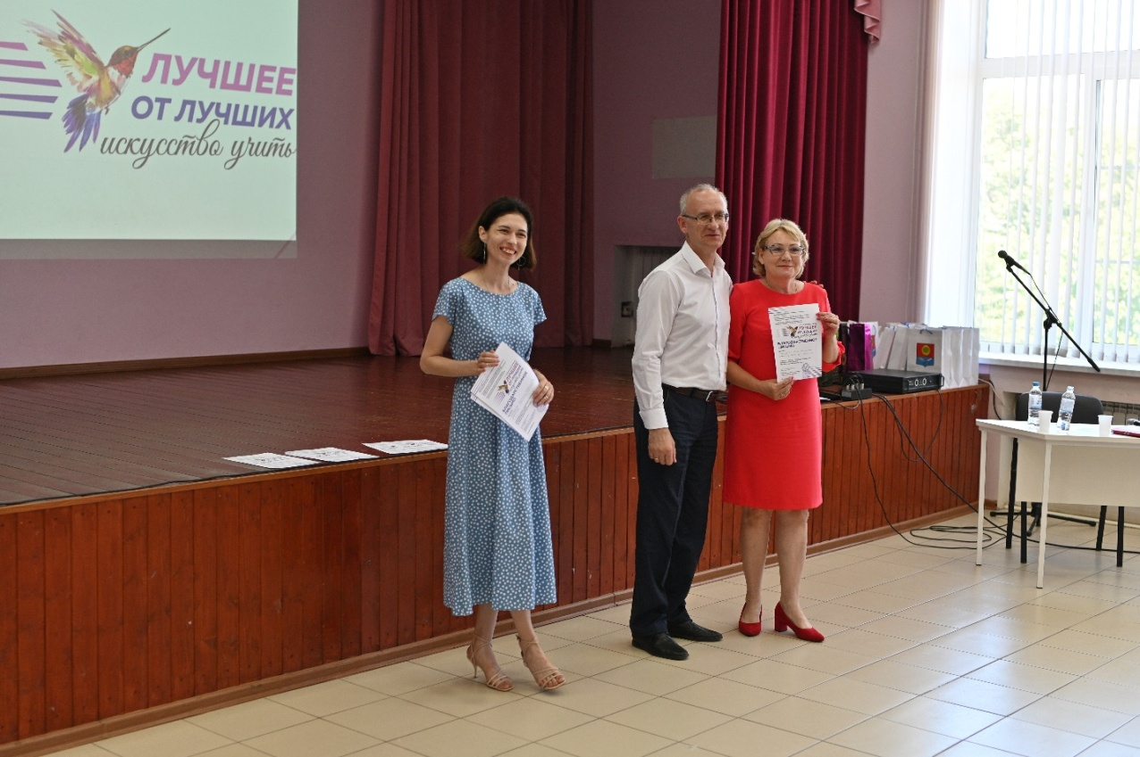

На секции «Образовательная среда» выступила О.В.Перегудова, директор, учитель русского языка и литературы. Она рассказывала о школьном информационно-библиотечном центре Куликовской школы, наглядно показала, как организована образовательная среда и как она работает на развитие и воспитание личности детей. На базе ШИБЦ реализуется региональная инновационная площадка по теме: «Школьный информационно-библиотечный центр как субъект инфраструктуры развития чтения». ШИБЦ сотрудничает со средней школой №2 г.Калач-на-Дону. Цель совместной работы-популяризация творчества писателя-земляка Б.П.Екимова. На секции присутствовал представитель школы №2, которая поддержала выступающего и подтвердила эффективность работы в деле развития чтения. Все участники данной секции получили буклеты, в которых отражен опыт функционирования ШИБЦ.

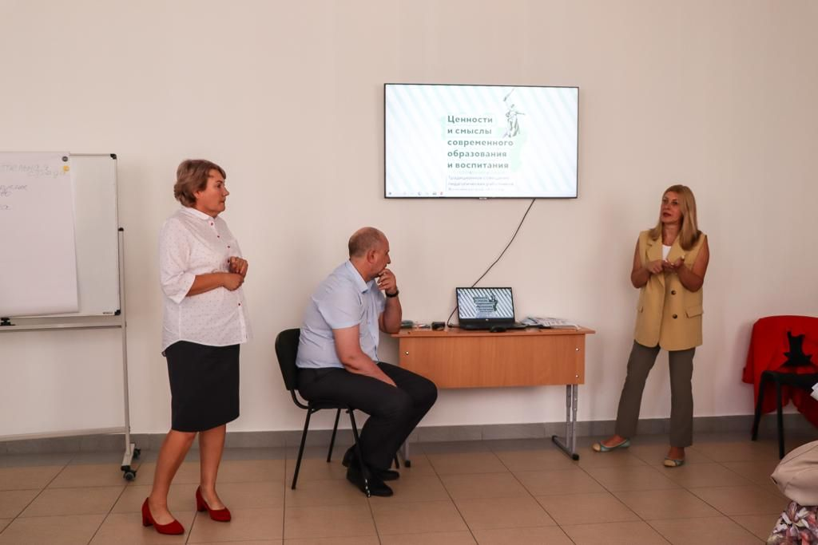

Секция «Образовательная среда». Совещание педагогических работников Волгоградской области .



Расширение образовательного пространства ШИБЦ позволило повысить качество и количество проведенных мероприятий:

Конкурс чтецов «Мы о войне стихами говорим»,
посвященный 77-годовщине Победы в Великой Отечественной войне

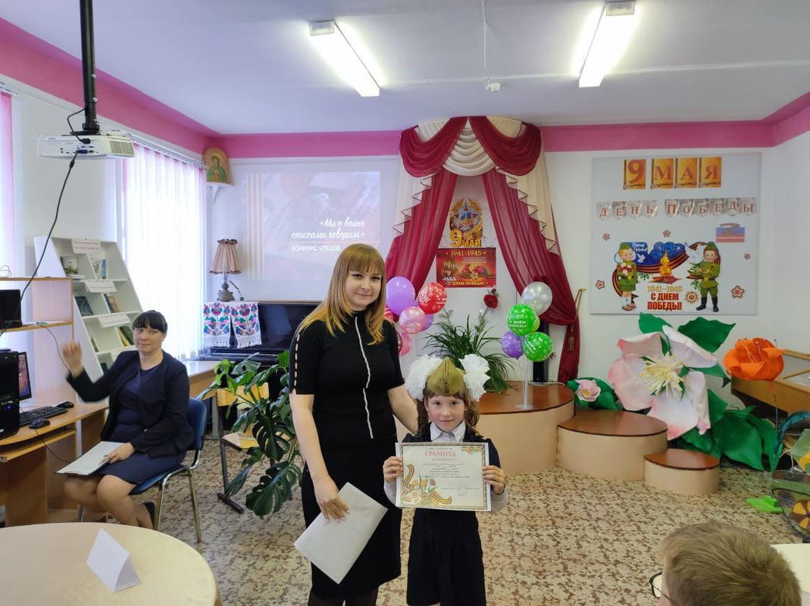

День Памяти поэта, журналиста В.И.Паршина
«Я за жизнь и после смерти: нет меня, а жизнь кругом!»

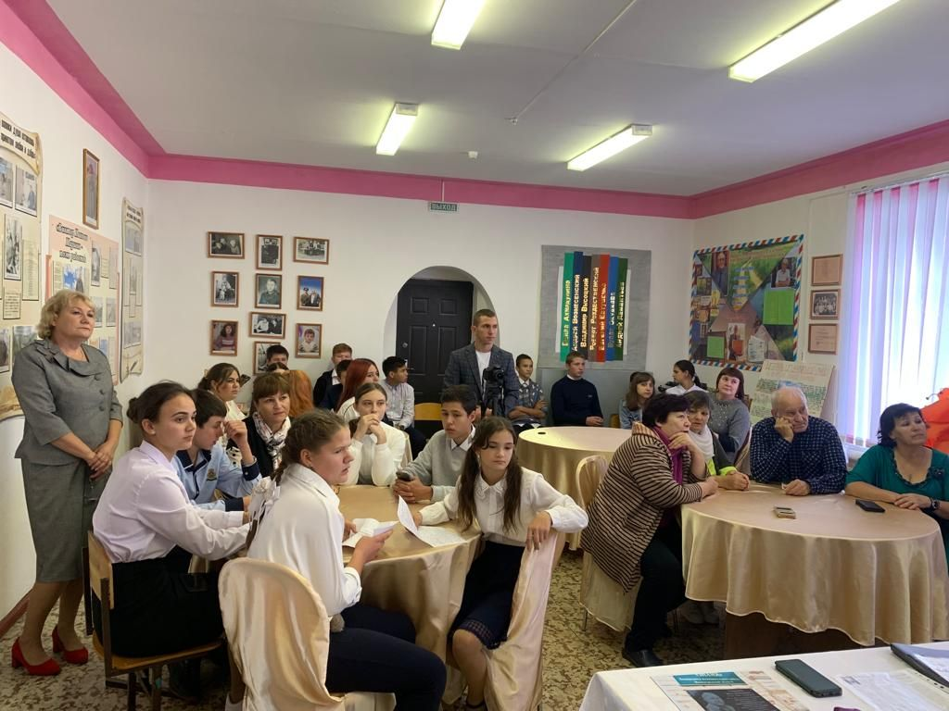

Урок внеклассного чтения «Как важно вовремя успеть…»
(по рассказу Б.П.Екимова «Ночь исцеления»)

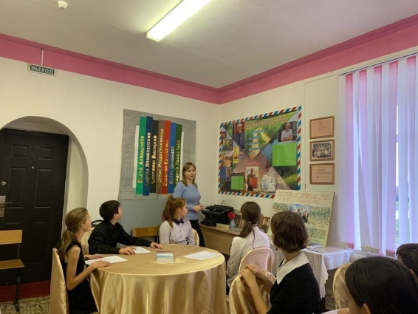

Урок литературы в библиотеке «Разговор с писателем»

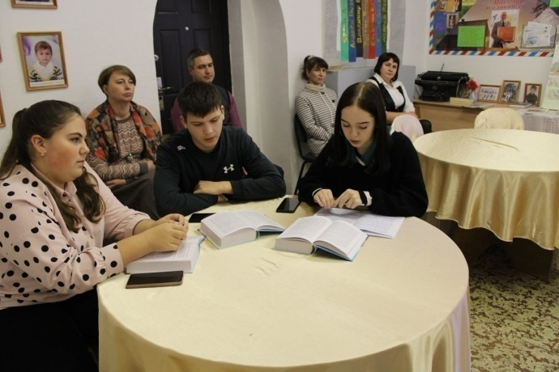

Общешкольный конкурс «Иллюстрации к литературным произведениям
«Слова и краски»



Мероприятия, посвященные юбилейным датам:

Внеклассное занятие по литературному чтению «Дедушка Мазай и зайцы»,
посвященное 200-летию со дня рождения Н.А.Некрасова

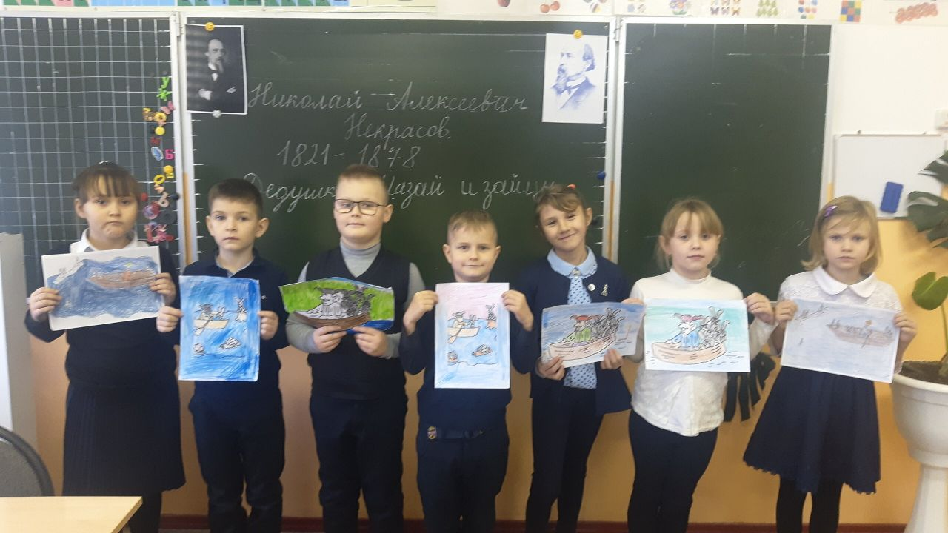

Выставка рисунков "Лирика Некрасова глазами детей»

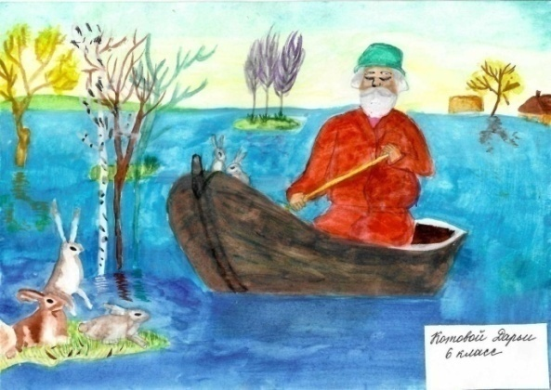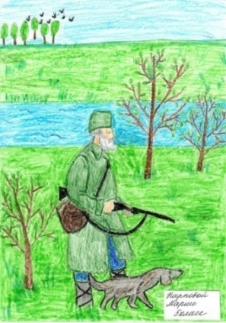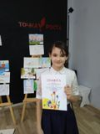

Активное участие в региональном конкурсе чтецов «Русские женщины
и тяжелая детская доля в творчестве Н.А.Некрасова»

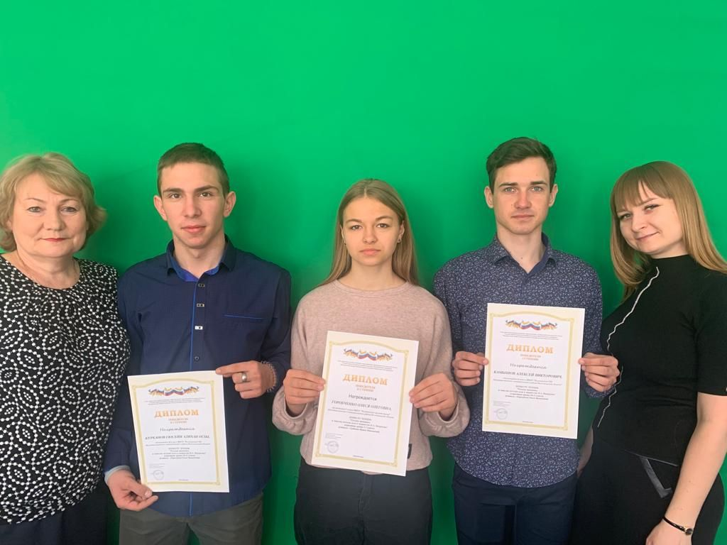
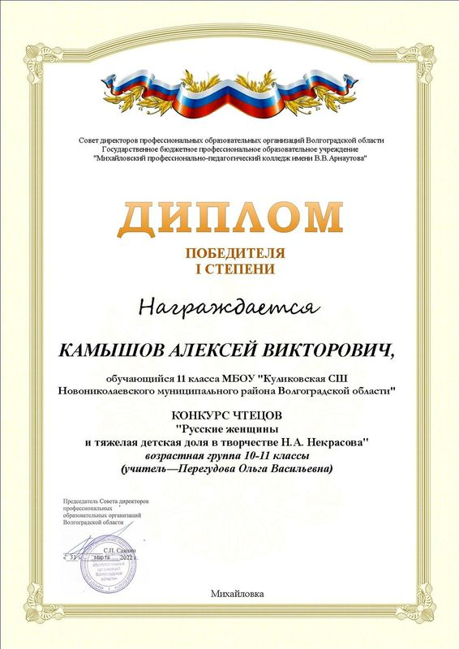

Общешкольная конференция
«Ему судьба готовила путь славный, имя громкое»

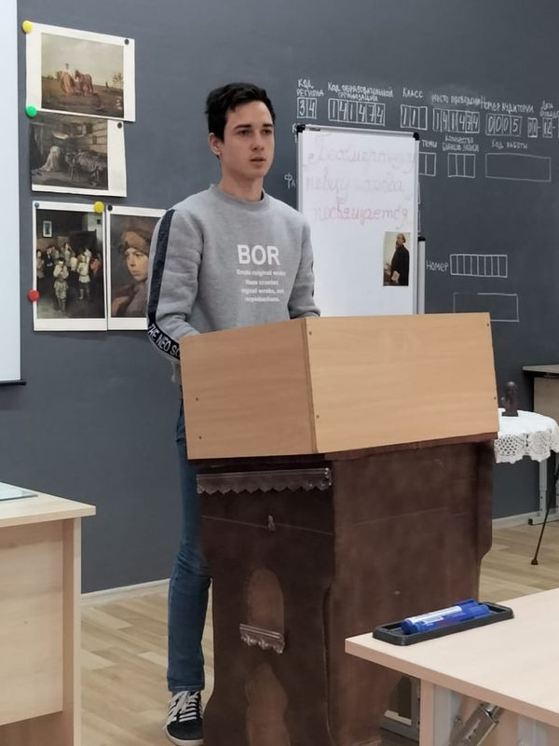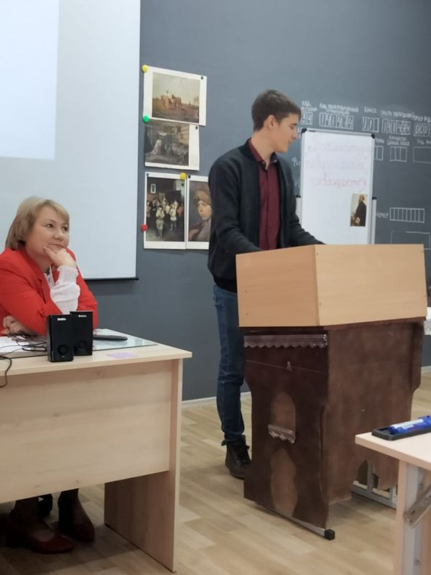

Конкурс чтецов,
посвященный 200-летию со дня рождения Н.А.Некрасова
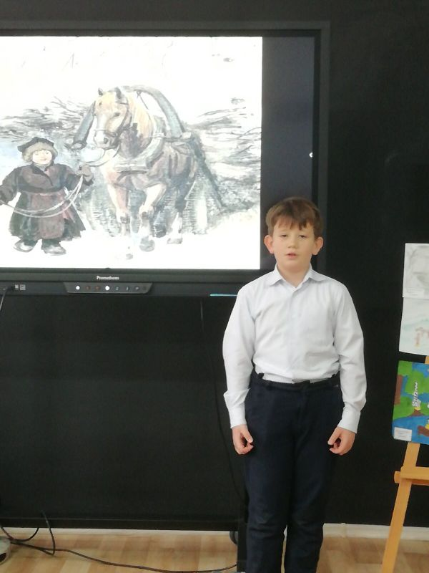
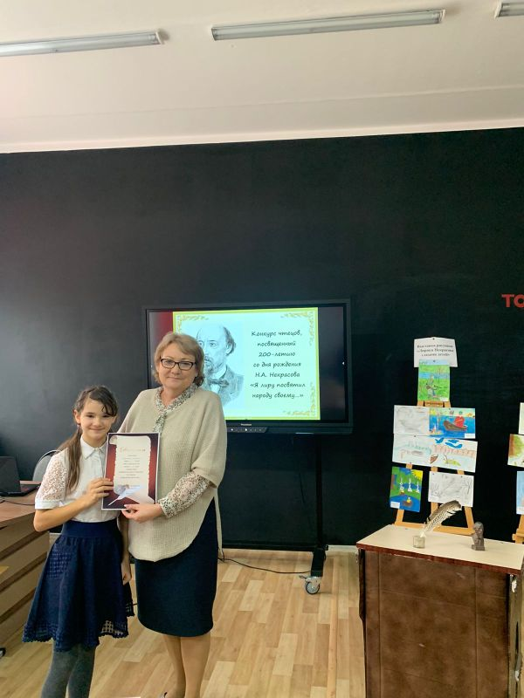

Внутришкольный конкурс чтецов «Я лиру посвятил народу своему…»

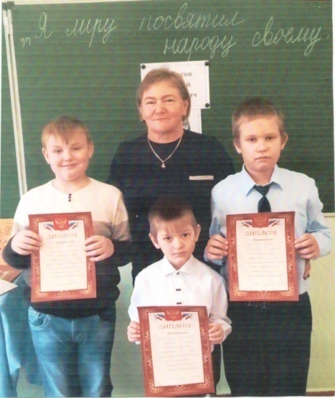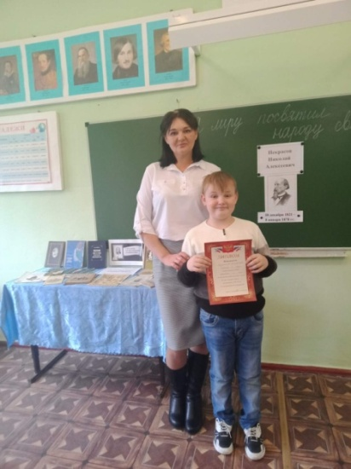

Мобильный кукольный театр «Сказки из чемоданчика»

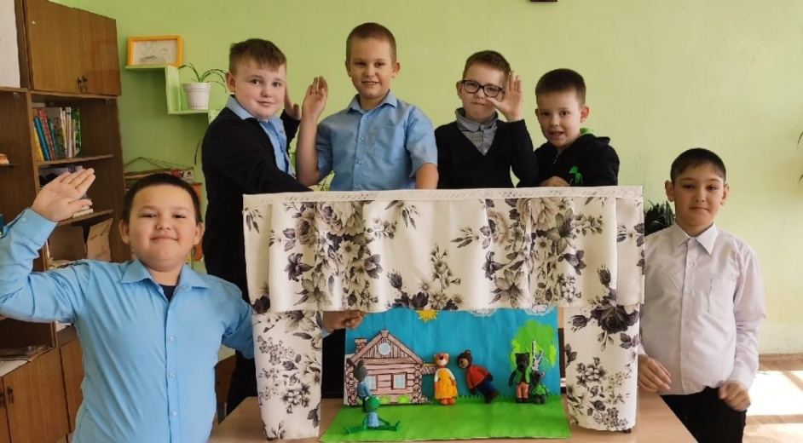

Участие во Всероссийских Екимовских чтениях

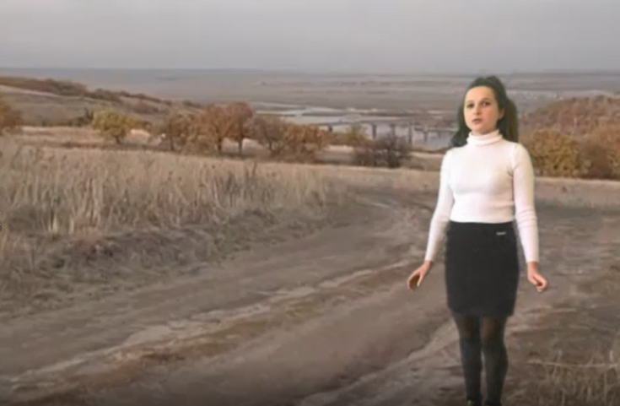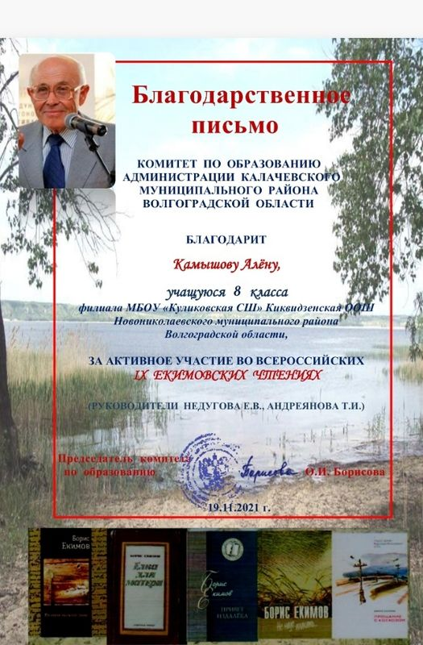

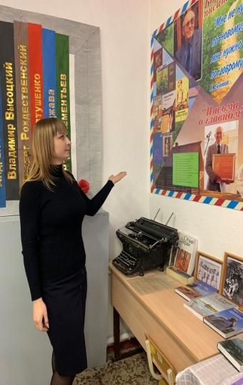
Екимовский день в школе – эффективная форма приобщения к культурному наследию Волгоградской области и популяризации творчества замечательного писателя Б.П.Екимова. Экскурсии, открытые уроки, читательские конференции, проекты и исследования, театральные постановки, творческие работы- все способствует развитию чтения и формирует интерес к произведениям знаменитого писателя –земляка.
Школа многие годы сотрудничает с автором, реализует проект «Письма о главном», в котором обучающиеся, прочитав произведения Бориса Петровича, пишут отзывы и отсылают их лично автору. Писатель отвечает на письма, советует ребятам «нужное чтение». Разговор с писателем мотивирует детей к чтению и остается в памяти на всю жизнь.

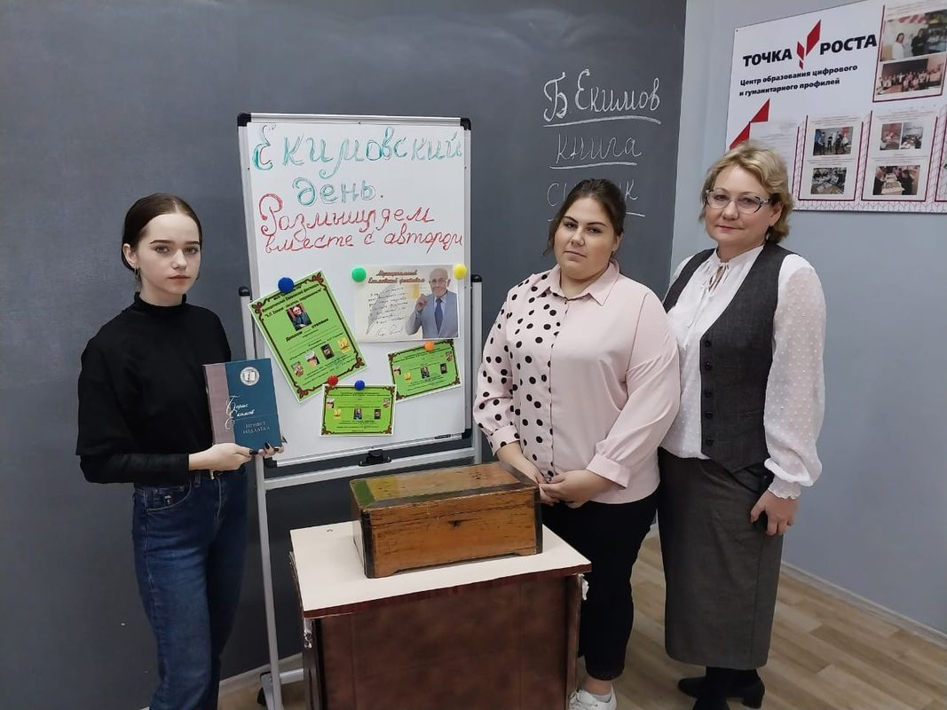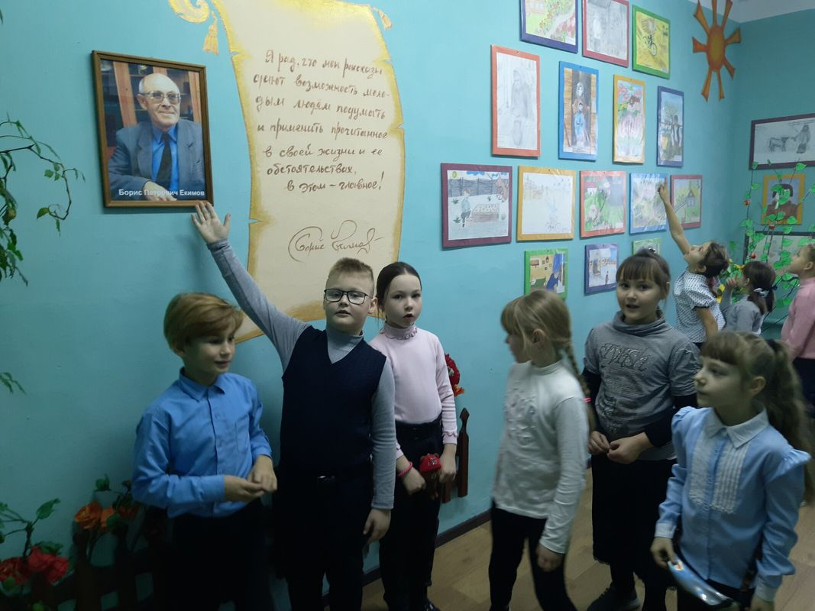

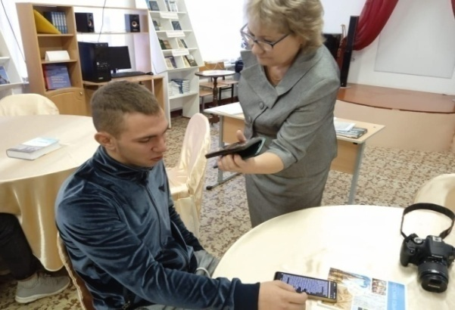

Увеличение числа учащихся и педагогов, родителей, вовлеченных в реализацию проекта, повышение их мотивации. Данный критерий говорит о вовлеченности в проект новых участников.(см. Приложение №1)

Муниципальный конкурс чтецов поэтических произведений «Душевной жаждою томим»

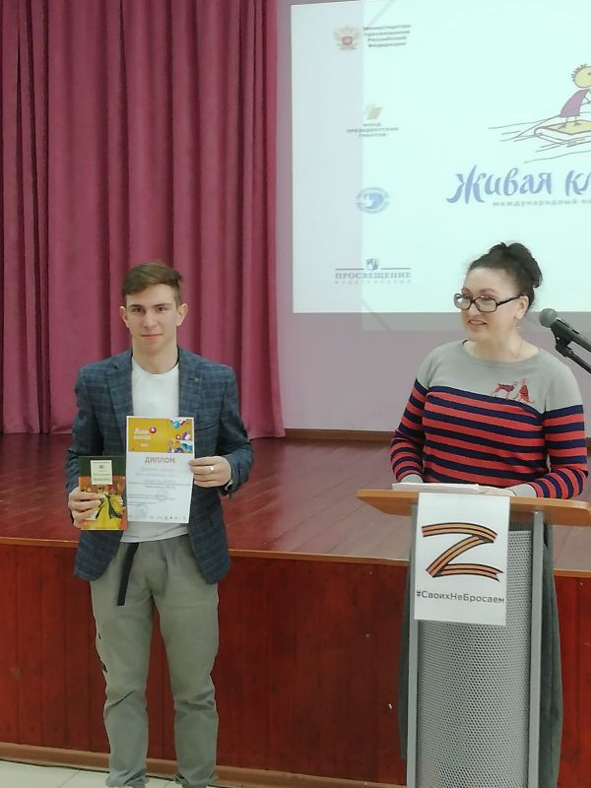
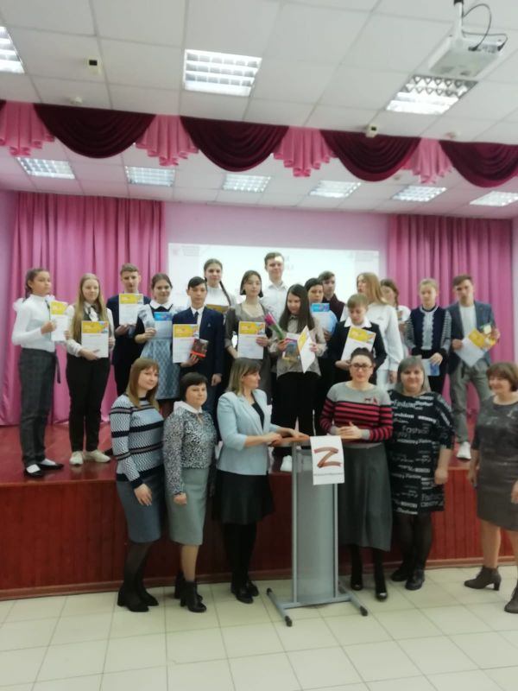

Конференция «Может ли человек жить в футляре?»,
(По рассказу А.П.Чехова «Человек в футляре»)

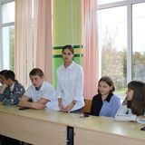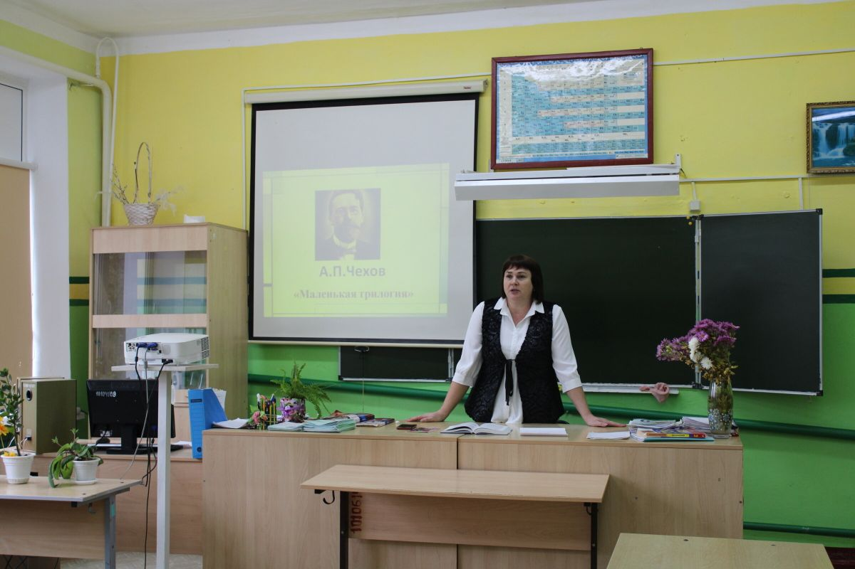

Читательская конференция по произведению В.Закруткина «Матерь человеческая»

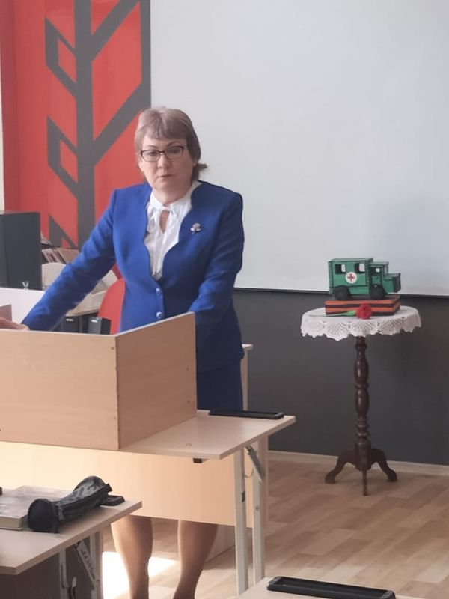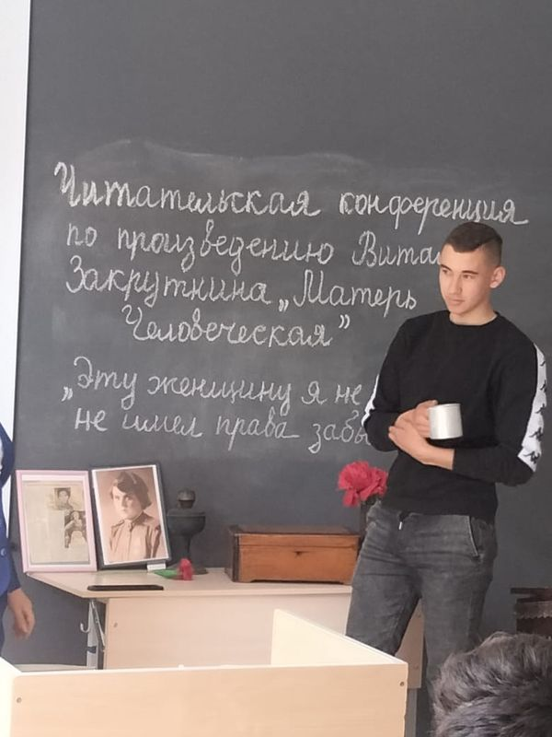

Созданные тематические зоны «В гостях у сказки», «Я люблю читать..» удачно используются в образовательном процессе дошкольных групп

Литературная викторина «В гостях у сказки» (дошкольные группы)

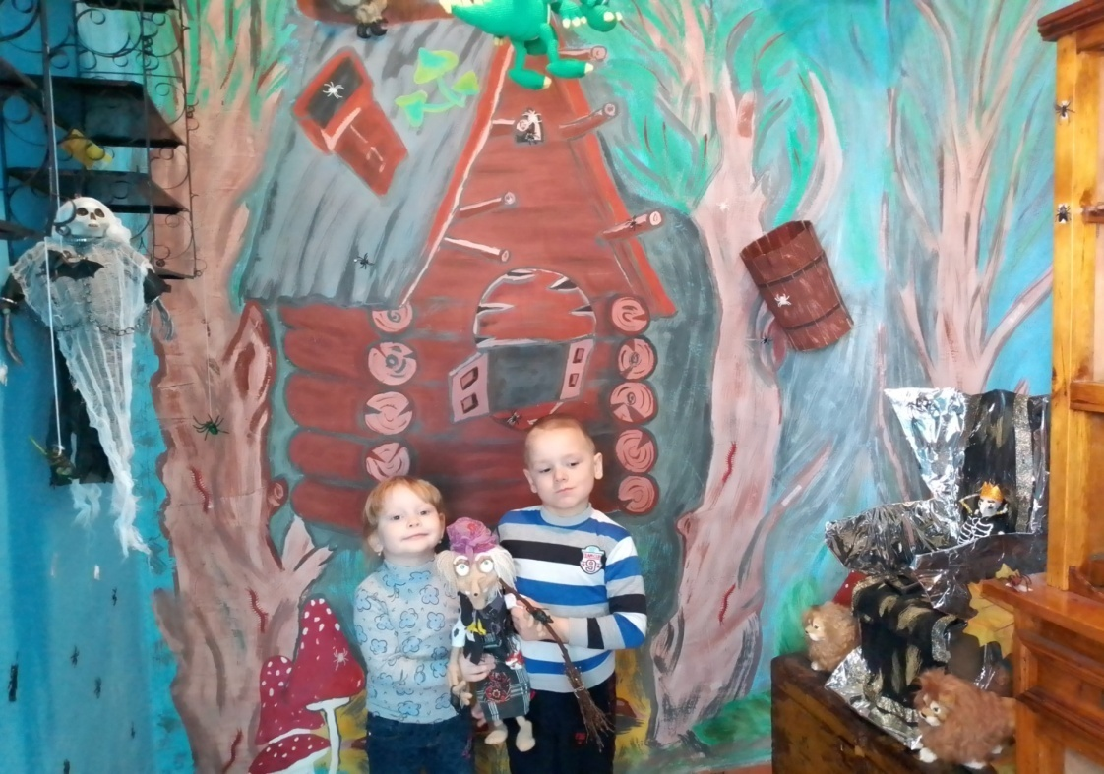

Хит-парад литературных героев (дошкольные группы)

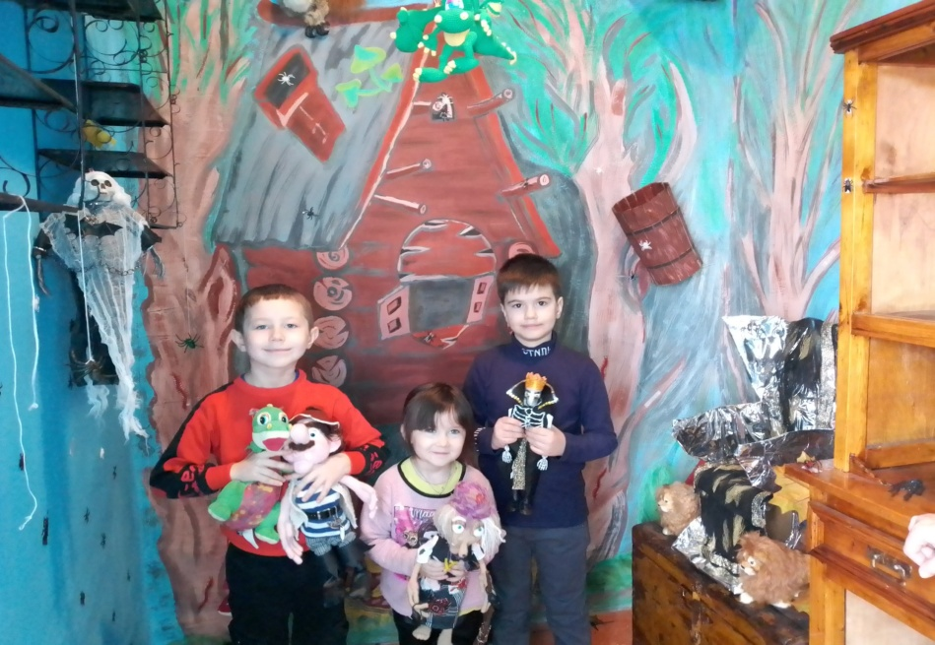

Книжное кафе «А у сказки тихий голосок» (дошкольные группы)

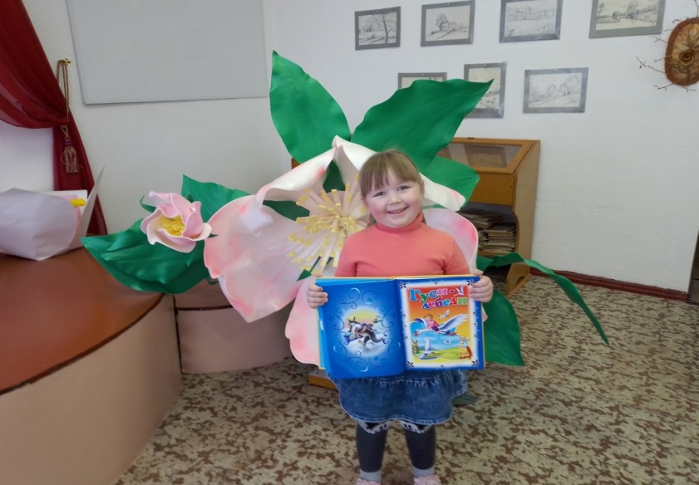

Театральная постановка сказки «Колобок» (дошкольные группы)

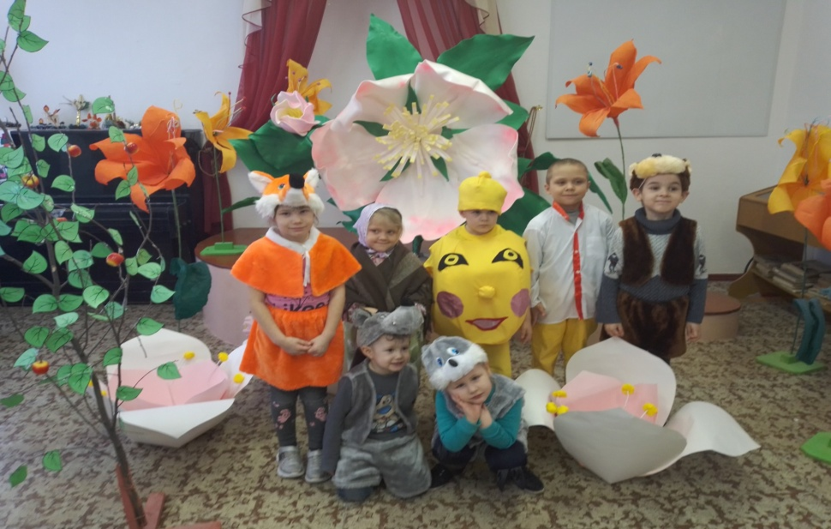

Инсценирование сказки «Красная шапочка» (дошкольные группы)

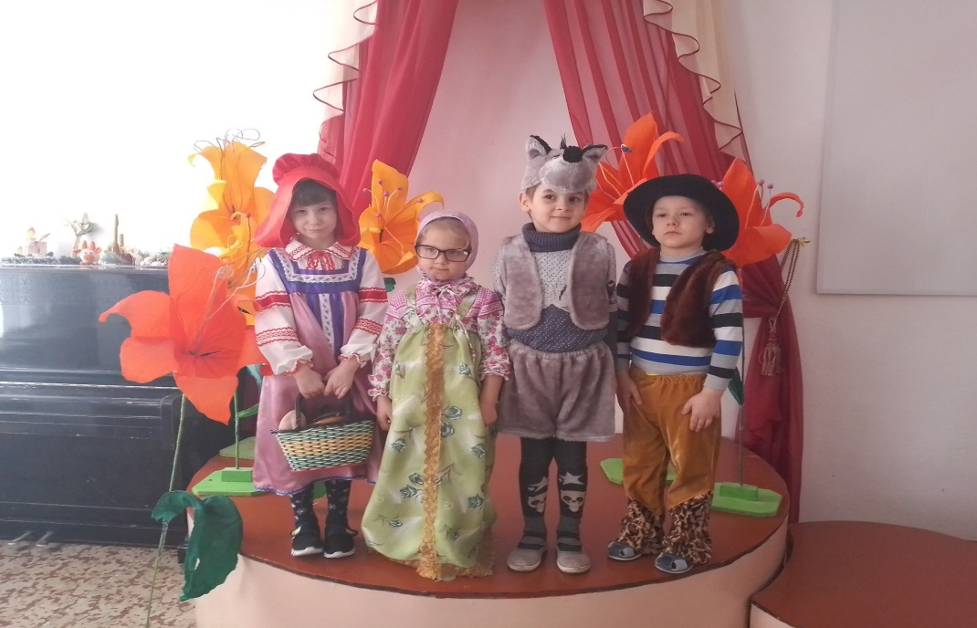

Таким образом, инновационная деятельность в режиме региональной площадки позволяет сделать современную школьную библиотеку – местом коллективного мышления и творчества для всех участников образовательного процесса, центром грамотности по формированию читательских навыков.
Добро пожаловать в Куликовский ШИБЦ!

Составили:
О.В.Перегудова, директор, руководитель РИП;
И.В.Захарова, ответственная за сайт.

